10 февраля 2018 года в физкульт-досуг-центре «Крапивин» собрались юные дзюдоисты для того чтобы разыграть награды открытого личного Первенства МБУ «ММЦ «Ника» по дзюдо посвященное 75 годовщине разгрома немецко-фашистских войск под Сталинградом. На церемонии открытия ребят приветствовали директора МБУ «ММЦ «Ника» и МБОУ ДО ДЮСШ Семенов Владимир Николаевич и Никулов Александр Сергеевич.
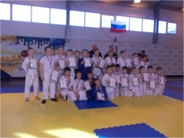
После окончания борьбы победителями в своих категориях стали: Воронин Артем(ФДЦ «Крапивин»), Санин Александр (ФДЦ «Крапивин»), Павлов Демид (МБОУ ДО ДЮСШ), Загребайлов Никита (ФДЦ «Крапивин»), Рыбаков Дмитрий (ФДЦ «Крапивин»), Исаев Игнат (МБОУ ДО ДЮСШ), Турченков Олег (МБОУ ДО ДЮСШ),Попов Роман (МБОУ ДО ДЮСШ), Пашинин Александр (ФДЦ «Крапивин»),Свиридов Григорий (ФДЦ «Крапивин»), Логачев Данила (ФДЦ «Крапивин»).
Поздравляем ребят с успешным выступлением!

